Z każdego projektu wykonujemy sprawozdanie, które to powinno zawierać
a) treść skryptów
b) zrzut ekranu z wczytywania danych – jeżeli występuje
c) zrzut ekranu z efektu końcowego
d) nazwisko i imię autora

uwaga!!! w każdym skrypcie ma być wyświetlane imię i nazwisko autora

Przykład:

3j PAI Kowalski Jan Projekt-nr-xx

Zadanie 1
- Treść skryptu
<HTML> | <HEAD>
 | <meta http-equiv="Content-Type" content="text/html; charset=iso-8859-2">
 | </HEAD>
 | <SCRIPT LANGUAGE = "JavaScript">
 | <!-- Ukrycie przed przeglądarkami nieobslugujacymi JavaScript
 | var tekst1 = prompt ("Podaj x:");
 | var tekst2 = prompt ("podaj y: ");
 | x= parseInt( tekst1);
 | y= parseInt( tekst2);
 | var z4=tekst1+tekst2;
 | var x4=x+y;
 | document.write (tekst1 + "+"+ tekst2 + "="+z4 +"<hr>");
 | document.write (x + "+"+ y + "="+x4 +"<hr>");
 | // Koniec kodu JavaScript -->
 | </SCRIPT>
 | <BODY>
 | </BODY>
 | </HTML>

- Zrzut ekranu
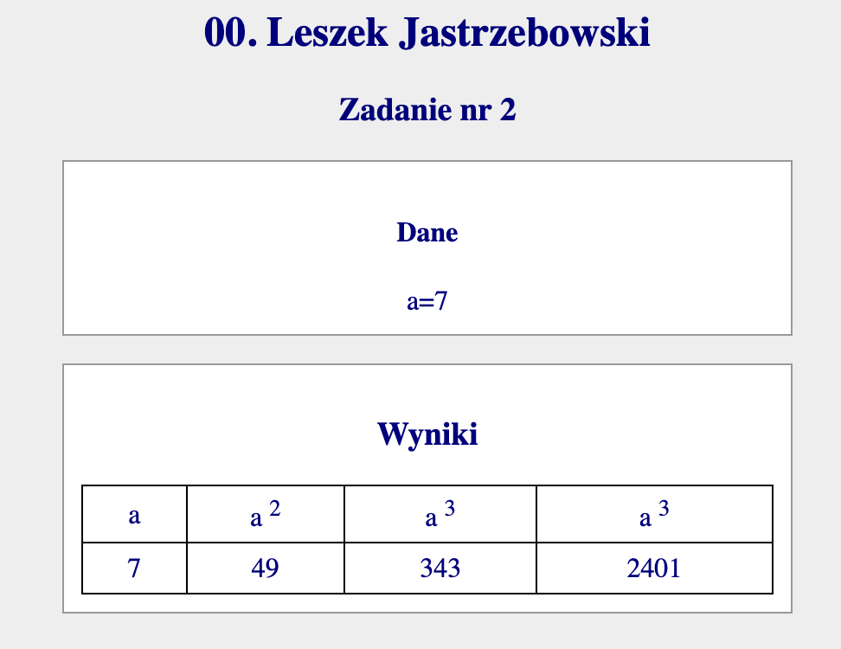
- Wczytywane dane – jeśli występują

Autor: Jastrzębowski Leszek
Program: tabliczka mnożenia

Podaj pierwszą liczbę = ________
.
.
.

